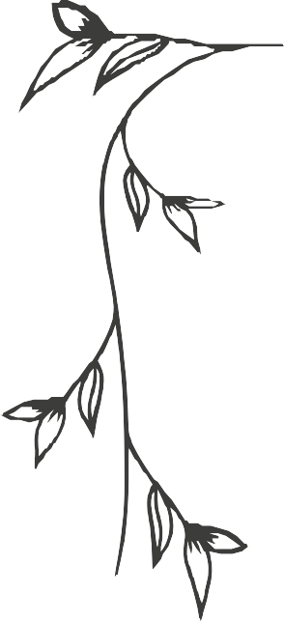

Högtidsgåva

Fyll i valfri text här

Celiakifonden har mottagit

en gåva från xxxx

i xxx namn.

